NEALCOS MIRCEA – CRISTIAN

TEMA 2 – BodyForge

BodyForge este o aplicatie Client-Server care are ca scop urmarirea progresului in antrenamentele la sala, prin tinerea in evidenta a exercitiilor facute, greutatea folosita si repetarile pentru fiecare sesiune de sala.

Baza de date este facuta in Microsoft SQL Server, si cuprinde 6 tabele: User, Workout, Muscle, Exercise, Target si Session pentru a stoca datele necesare pentru fiecare antrenament.

Partea de server foloseste serviciile web prin arhitectura SOAP folosind ASP.NET in C#. Serverul e facut folosing arhitectura MVC, si cuprinde 3 layere principale:

* Repository – se ocupa cu conexiunea la baza de date si diferitele operatii CRUD necesare pentru implementarea aplicatiei
* Service – se ocupa de partea de business logic a aplicatiei
* Controller – se ocupa cu expunerea endpointurilor pentru functionalitatile implementate, aici layerul de controller este implementat utilizand servicii web ASMX.

Partea de client este o aplicatie de tip Windows Form Application facuta tot in C#.

Structura aplicatiei server:

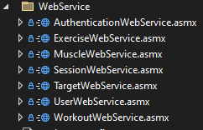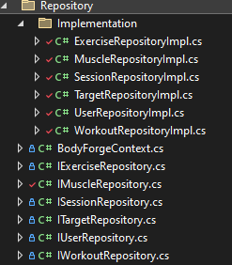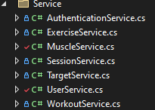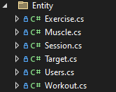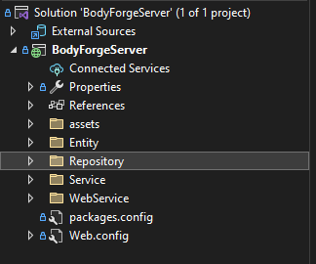

Ca si tool pentru conexiunea la baza de date am folosit EntityFramework. Configuratia clasei context:

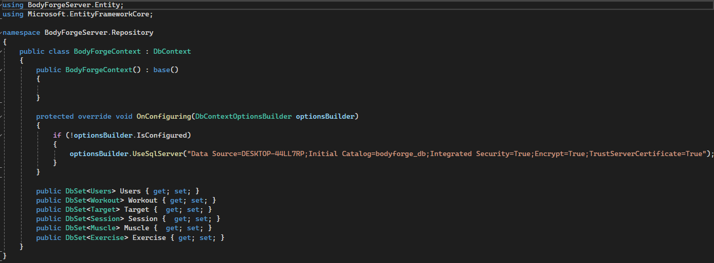

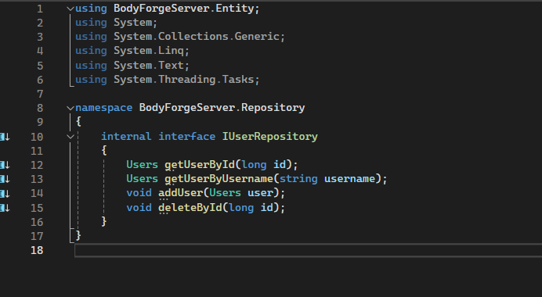Layerul de repository pentru entitatea User:

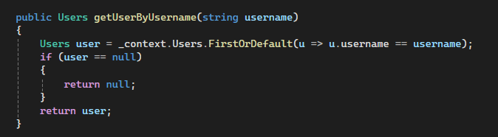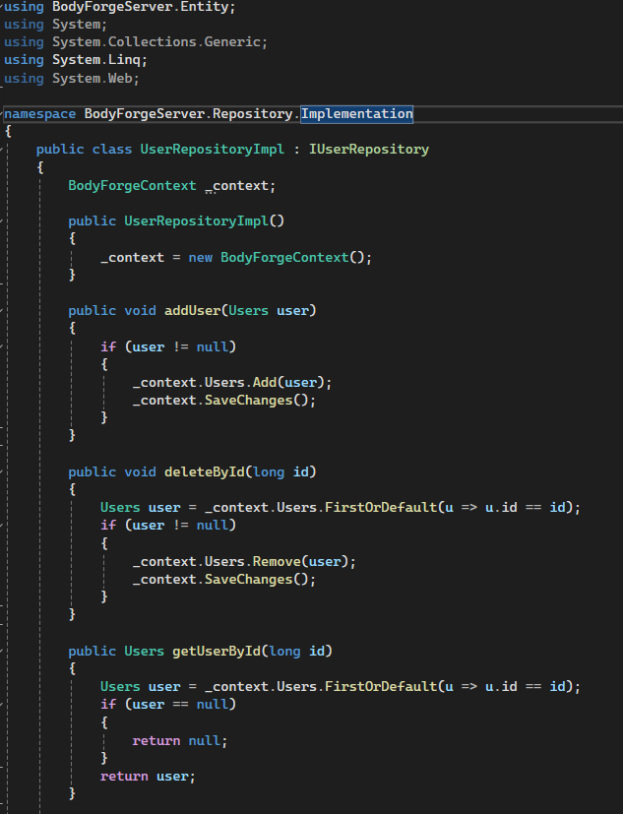

Similar au fost implementate si pentru restul entitatilor.

Layerul de service pentru entitatea User:

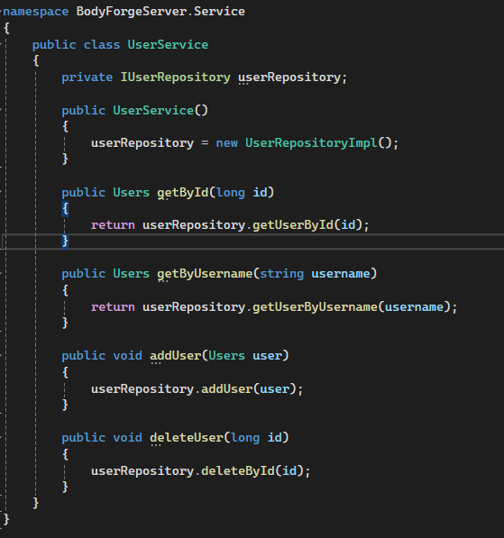

Similar au fost implementate si pentru restul entitatilor.

Layerul de controller al entitatii User (Web Service):

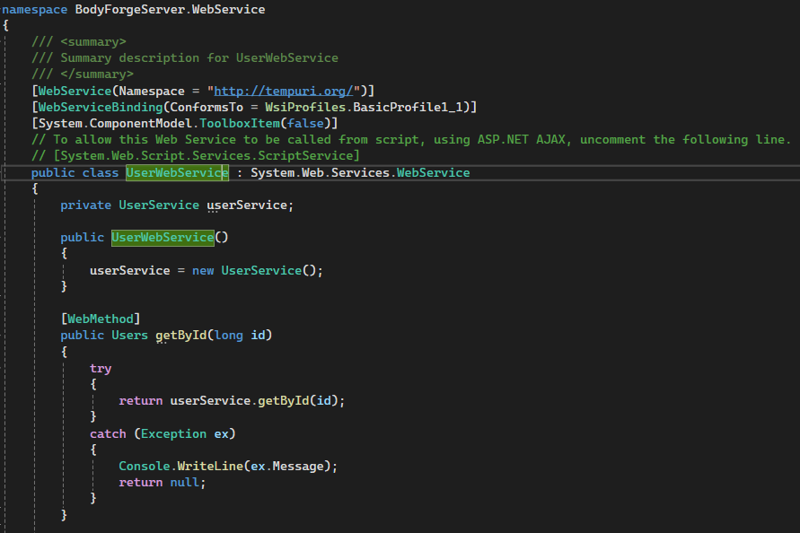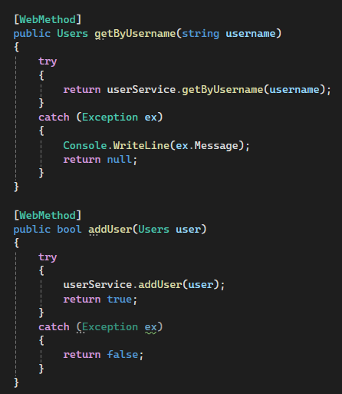

Similar au fost implementate si pentru restul entitatilor.

Aplicatia Client:

Implementeaza functionalitatile de login, register, un user isi poate vedea toate antrenamentele si detaliile acestora si de asemenea poate sa adauge oricand un nou antrenament cu diferitele exercitii trecute in baza de date.

Design-ul formurilor: 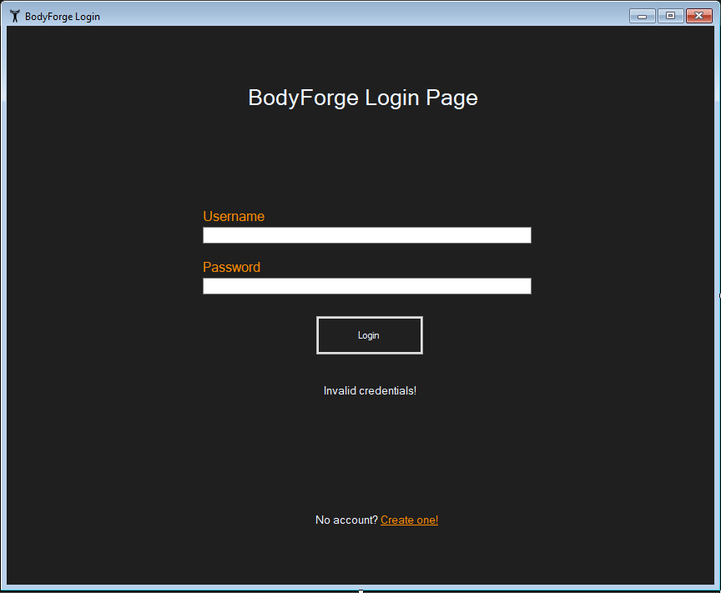

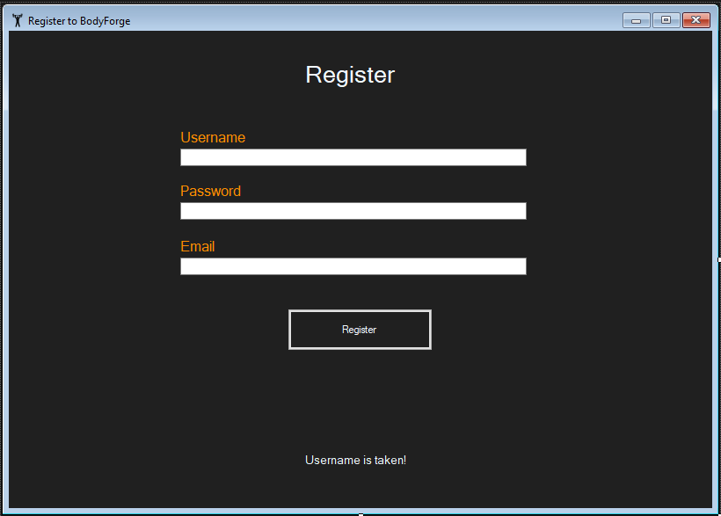

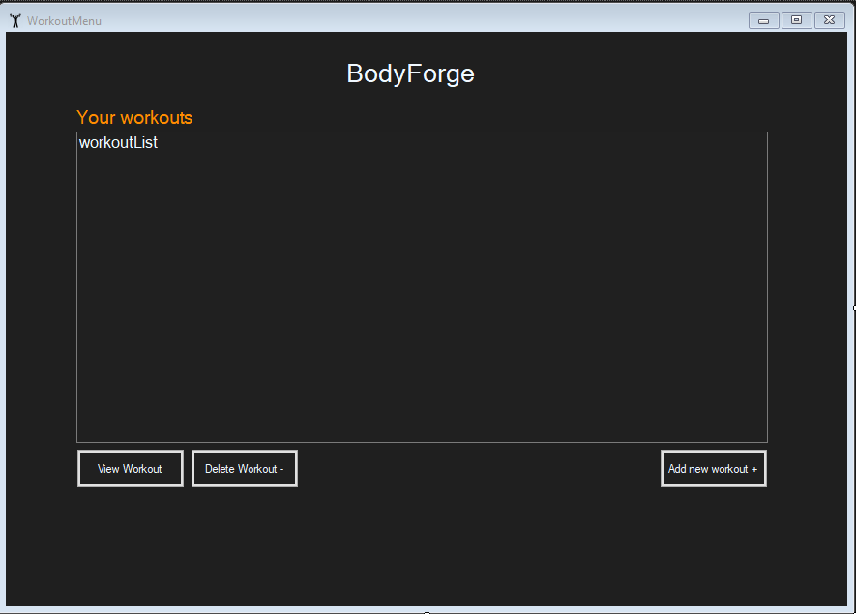

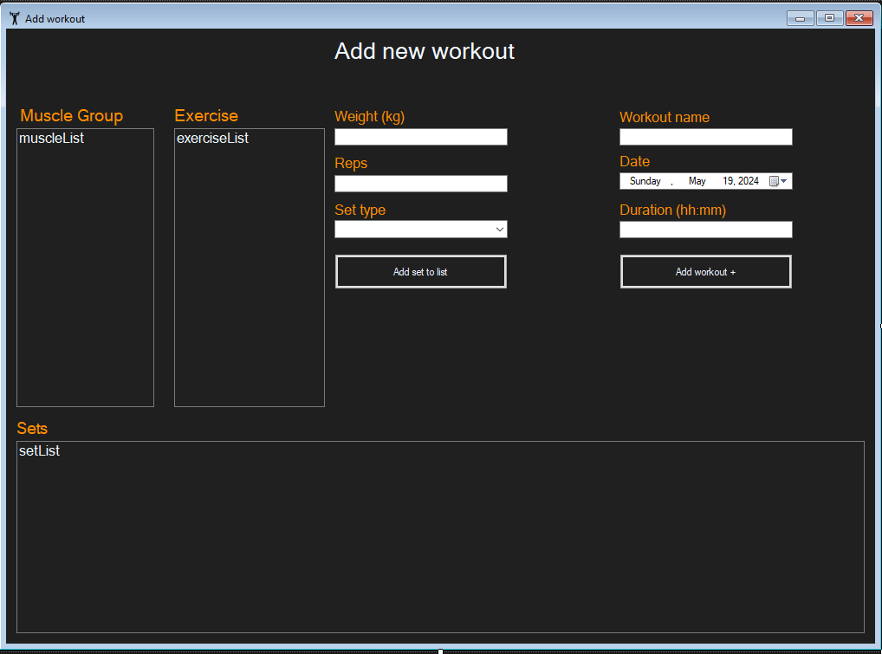

Logica pentru apelarea serviciilor a fost implementata in codul fiecarui form.

Spre exemplu, codul pentru implementarea loginului:

